Проектная деятельность с детьми 2-3 лет
«Водичка, водичка, умой мое личико»

Подготовила :
Белькова Н.М.

С.Северное 2023

Название проекта: «Водичка, водичка, умой мое личико»
Проблема : недостаточность культурно-гигиенических навыков детей младшей группы.
Цель : повысить культурно- гигиенические навыки детей.
Задачи :
- приобщение детей к процессу познания окружающего мира;
- речевое развитие , обогащение словарного запаса;
- приобретение навыков здорового образа жизни.
Вид проекта: творческо- поисковый.
Состав участников: первая младшая группа- 8 человек.
Материально- технические ресурсы: магнитофон, ноутбук, фотоаппарат, интернет, презентации.
Планируемое время на реализацию проекта по этапам:

Этап | Содержание деятельности | Сроки
Поисковый | Постановка проблемы, поиск возможных путей решения | 2 дня
Аналитический | Подбор нужного материала: тексты физминуток, подвижных игр, х\л, изготовление макета аквариума с рыбами. | 3 дня
Практический | Беседа с детьми о воде, о ее пользе о мыле, о зубной щетке, проведение опытов «Вода льется», «Теплая и холодная», «Лед- это тоже вода», п\игры «Найди капельки», умывание с потешками «Умываем ушки», «Водичка, водичка», эксперимент «Цветные льдинки», наблюдение за рыбками в «аквариуме». | 4 дня
Презентационный | Оформление материалов и фотографий | 1 день
Контрольный | Проведение развлекательного досуга «Да здравствует мыло душистое». | 1 день

Формы работы над проектом: заучивание потешек, чтение х\л, подвижные игры, физминутки, развлекательный досуг, наблюдения, опыты и эксперименты.
Форма проведения презентации: оформление папки с материалами и фотографиями.

Пояснительная записка

Жизнь XXI века ставит перед нами много новых проблем, среди которых самой актуальной на сегодняшний день является проблема сохранения здоровья ребёнка на основе здоровьеформирующего образования. Особенно остро стоит эта проблема в период адаптации ребёнка в дошкольном образовательном учреждении, впервые поступающего в детский сад.
Формирование здорового образа жизни начинается уже с раннего возраста. Вся жизнедеятельность ребёнка в дошкольном учреждении должна быть направлена на сохранение и укрепление здоровья, особенно во время адаптационного периода. При успешной адаптации выделяются два основных критерия: внутренний комфорт (эмоциональная удовлетворенность) и внешняя адекватность поведения (способность легко и точно выполнять новые требования).
Оздоровительные мероприятия в детском саду позволяют ребёнку справиться с трудностями привыкания к новой среде, позволяют организовать жизнь ребёнка в дошкольном учреждении так, что приводит к наиболее адекватному, почти безболезненному приспособлению его к новым условиям, сформировать положительное отношение к детскому коллективу сверстников и выработке умений и навыков повседневной жизни. Сюда входят гигиенические и водные процедуры:

- умывание с использованием художественного слова;
-мытьё рук;
-игры с водой;
соблюдение питьевого режима;

- ежедневно 2 раза в день
- ежедневно
- 1 раз в неделю
- ежедневно

Приложение
Рассматривание аквариума
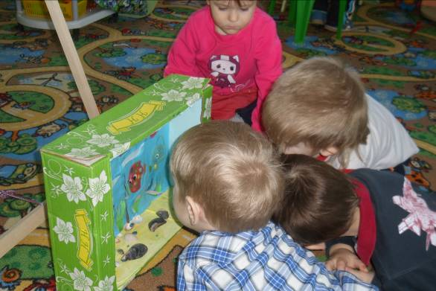

Подвижная игра «Пузырь»
Надувайся пузырь, большой,
Оставайся такой,
Да смотри не лопайся!

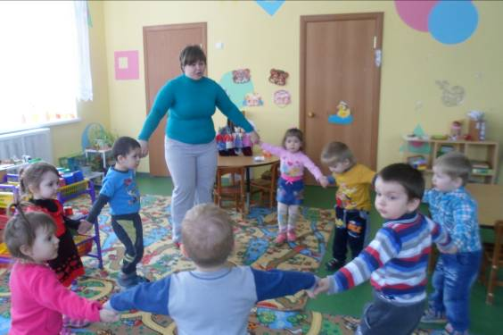

Умывание с потешками

Льется чистая водица,
Мы умеем чисто мыться.
Пасту для зубов берем,
Крепко щеткой зубы трем.
Моем шею, моем уши,
После вытремся посуше.
Водичка, водичка,
Умой моё личико,
Чтобы глазоньки блестели,
Чтобы щёчки краснели,
Чтоб смеялся роток,
Чтоб кусался зубок!

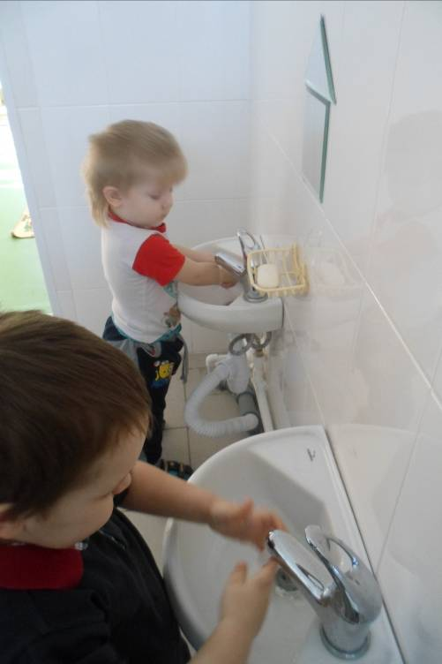
Опыты с водой
N1: “Вода жидкая, может течь”
Дать детям 2 стакана: 1 – с водой, 2 – пустой. И предложить им перелить воду из одного стакана в другой. Задать вопрос: “Льется вода? Почему?”. Вывод: вода жидкая, льется.
N2: “Лед – твердая вода”
Предложить детям принести сосульки, разных размеров. И проследить, какая быстрее растает.
Можно использовать снег, а также, если теплое время года, заморозить воду в холодильнике. Вывод: лед, снег – тоже вода.
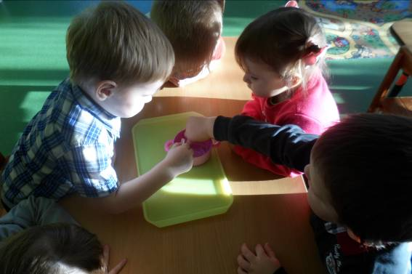

Игра «Найди капельки»
Воспитатель сообщает детям, что сегодня прибегала тучка утром в группу, но улетела до их прихода. Но она так торопилась, что растеряла все свои капельки, поэтому их нужно будет найти и принести быстро в ведерко.
Цель: способствовать быстрому выполнению задания.
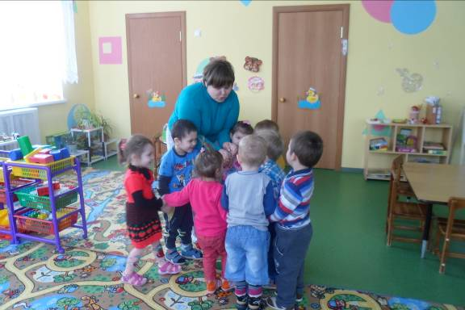

Игра- опыт "Теплая и холодная"
Цель: развивать тактильные ощущения, внимание и память.
Материал : два тазика с водой.
Ход игры. Перед детьми два тазика с холодной и теплой водой. Вместе с детьми опускаем кисти рук попеременно то в холодную, то в теплую воду, параллельно комментируя свои ощущения:
"Посмотри, что это в тазиках? Вода. Ой! Какая здесь холодная вода. Потрогай сам. Достанем скорей ручки, а то они совсем замерзнут. А здесь, какая вода? (Теплая.) Где твоим ручкам лучше, в теплой или холодной водичке? Покажи, где теплая вода, а где холодная".
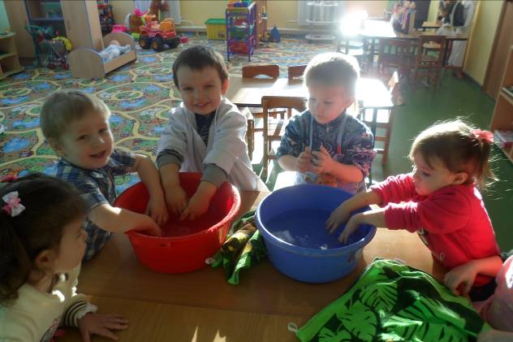

Познавательный досуг
Тема: «Да здравствует мыло душистое»
Цель :
-познакомить детей со свойствами мыла и его разновидностями;
Задачи:
-закрепить и уточнить знания детей о том, для чего люди используют мыло в повседневной жизни;
-подвести детей к понятию «Чистота – залог здоровья»;
-воспитывать культурно- гигиенические навыки.
Материал к занятию: кусочки туалетного мыла, коробочка,мыло туалетное, банное, хозяйственное, жидкое. Для опытов: колбочка с водой, стружки мыла, трубочки для коктейля. Сказка К. Чуковского «Мойдодыр».
Воспитатель вносит в группу красивую коробочку, в которой находятся кусочки мыла разного цвета и запаха.
Воспитатель: сегодня нам принесли посылку и пока мы не знаем, что в ней. Чтобы узнать, надо отгадать загадку.
Это наш хороший друг
Терпеть не может грязных рук.
На грязь оно сердится,
В руках оно вертится,
Запенится вода.
От страха грязь бледнеть начнет,
И побежит, и потечет,
Исчезнет без следа.
А руки станут чистыми,
Душистыми, душистыми.
Узнали без труда!
Правильно, это мыло! Теперь мы можем открыть и посмотреть, что в посылке. Действительно, ребята, здесь мыло. Как его здесь много, на всех хватит. Возьмите в руки по кусочку и скажите: какое мыло, что можно сказать о нем?
Ответы: (дети обследуют кусочки мыла) гладкое , душистое, розовое, скользкое, желтое, белое…
Воспитатель: (обобщает ответы детей) Мыло имеет запах, цвет и форму.
Какое мыло нравится вам? А для чего нужно мыло? Разве нельзя вымыть руки и лицо обыкновенной водой?
Правильно, мыло отмывает грязь, уничтожает микробы и неприятные запахи. Мыло, которым моют руки, называется туалетным.
А сейчас мы совершим небольшую экскурсию в киоск, где продается мыло. Оказывается, мыло бывает не только туалетным.
Дети проходят к полочке, где лежит разное мыло: туалетное, хозяйственное, банное, жидкое.
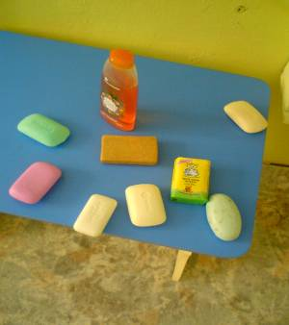
Воспитатель в роли продавца рассказывает о разных видах мыла, где и как оно применяется, при этом привлекает к высказываниям детей.
- Теперь, дети, придя в магазин, вы без труда себе выберете необходимое мыло.
После экскурсии воспитатель вместе с детьми проводит опыты.
- В баночку с чистой водой насыпаются стружки мыла, наблюдаем, как постепенно мыло растворяется в воде, а при взбалтывании пенится.
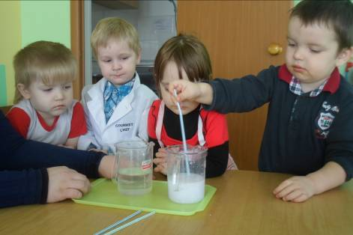

- С помощью трубочки для коктейля выдуваем воздух в воду с растворенным мылом для образования пены. Игра «У кого пена выше и пышнее».
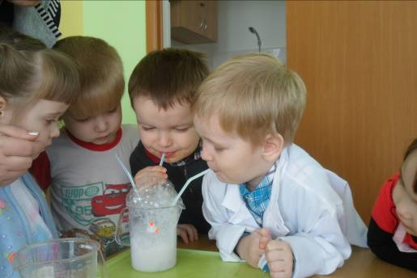

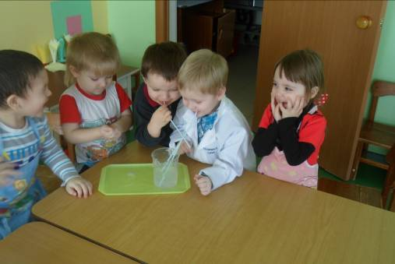

Дети делятся впечатлениями , высказывают свое мнение.
Вывод: любое мыло растворяется в воде, пенится, образует много пузырьков.

Воспитатель предлагает прослушать сказку К. Чуковского «Мойдодыр», обращает внимание на окончание произведения.
- Для чего люди моются, стирают белье, убирают в доме?
( Чтобы в доме было чисто, уютно, не было микробов, все были чистыми, опрятными, аккуратными, а главное, здоровыми, ведь чистота- залог здоровья.)

